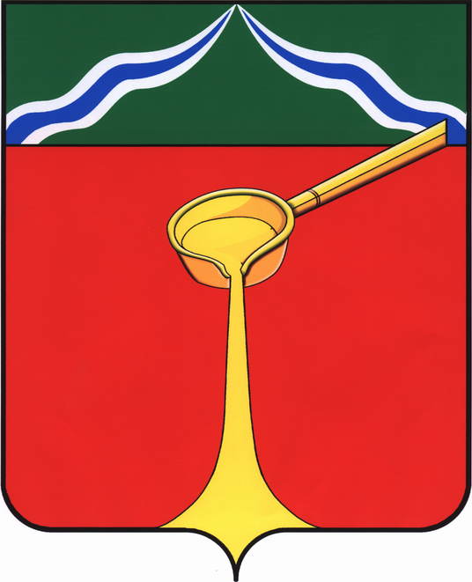

Калужская область
Л Ю Д И Н О В С К О Е Р А Й О Н Н О Е С О Б Р А Н И Е
муниципального района
«Город Людиново и Людиновский район»
Р Е Ш Е Н И Е

От 28 ноября 2014 г. № 384
Об утверждении перечня муниципальных учреждений, как имущественных комплексов, предлагаемых к безвозмездной передаче из собственности муниципального района «Город Людиново и Людиновский район» в государственную собственность Калужской области.

В соответствии со статьей 5 Федерального закона от 28.12.2013г.№442-ФЗ «Об основах социального обслуживания граждан в Российской Федерации», в связи с прекращением, с 01.01.2015 года, осуществления органами местного самоуправления муниципальных районов отдельного государственного полномочия «социальное обслуживание граждан пожилого возраста, инвалидов и граждан, находящихся в трудной жизненной ситуации, в части оказания разовых социальных услуг и срочной социальной помощи, социальное и социально-медицинское обслуживание на дому, оказание социальных услуг в полустационарных условиях в учреждениях (отделениях) социального обслуживания», руководствуясь постановлением Правительства Российской Федерации от 13.06.2006г. №374, Людиновское Районное Собрание
Р Е Ш И Л О:
1. Утвердить перечень муниципальных учреждений, как имущественных комплексов, предлагаемых к безвозмездной передаче из собственности муниципального района «Город Людиново и Людиновский район» в государственную собственность Калужской области (прилагается).
2. Администрации муниципального района «Город Людиново и Людиновский район» направить прилагаемый перечень и другие документы, предусмотренные постановлением Правительства РФ от 13.06.2006г. №374, в Министерство экономического развития Калужской области с предложениями о приемке муниципального казенного учреждения «Людиновский центр социального обслуживания граждан пожилого возраста и инвалидов», как имущественного комплекса, в государственную собственность Калужской области.
3. Настоящее решение вступает в силу после официального опубликования.

Глава муниципального района
"Город Людиново и Людиновский район" Л.В. Гончарова

Подготовила: Дудкина В.И.

Согласовано:

Зам. главы администрации В.Н. Фарутин

Зам. главы администрации В.Ю. Яшкин

Зам главы администрации по управл.делами О.В. Сафронова

Нач. отд. юридического сопровождения Л.А. Катунцева

Нач. отд. имущ. и земельных отношений А.И. Морозов

Приложение
К Решению Людиновского Районного Собрания от ________________№_______

ПЕРЕЧЕНЬ
муниципальных учреждений, как имущественных комплексов, предлагаемых к безвозмездной передаче из собственности
муниципального района «Город Людиново и Людиновский район» в государственную собственность Калужской области

Полное наименование организации | Адрес местонахождения организации,  ИНН организации
1. Муниципальное казенное учреждение «Людиновский центр социального обслуживания граждан пожилого возраста и инвалидов», | Калужская обл., г. Людиново, ул. Московская, д.6  ИНН 4024005485

